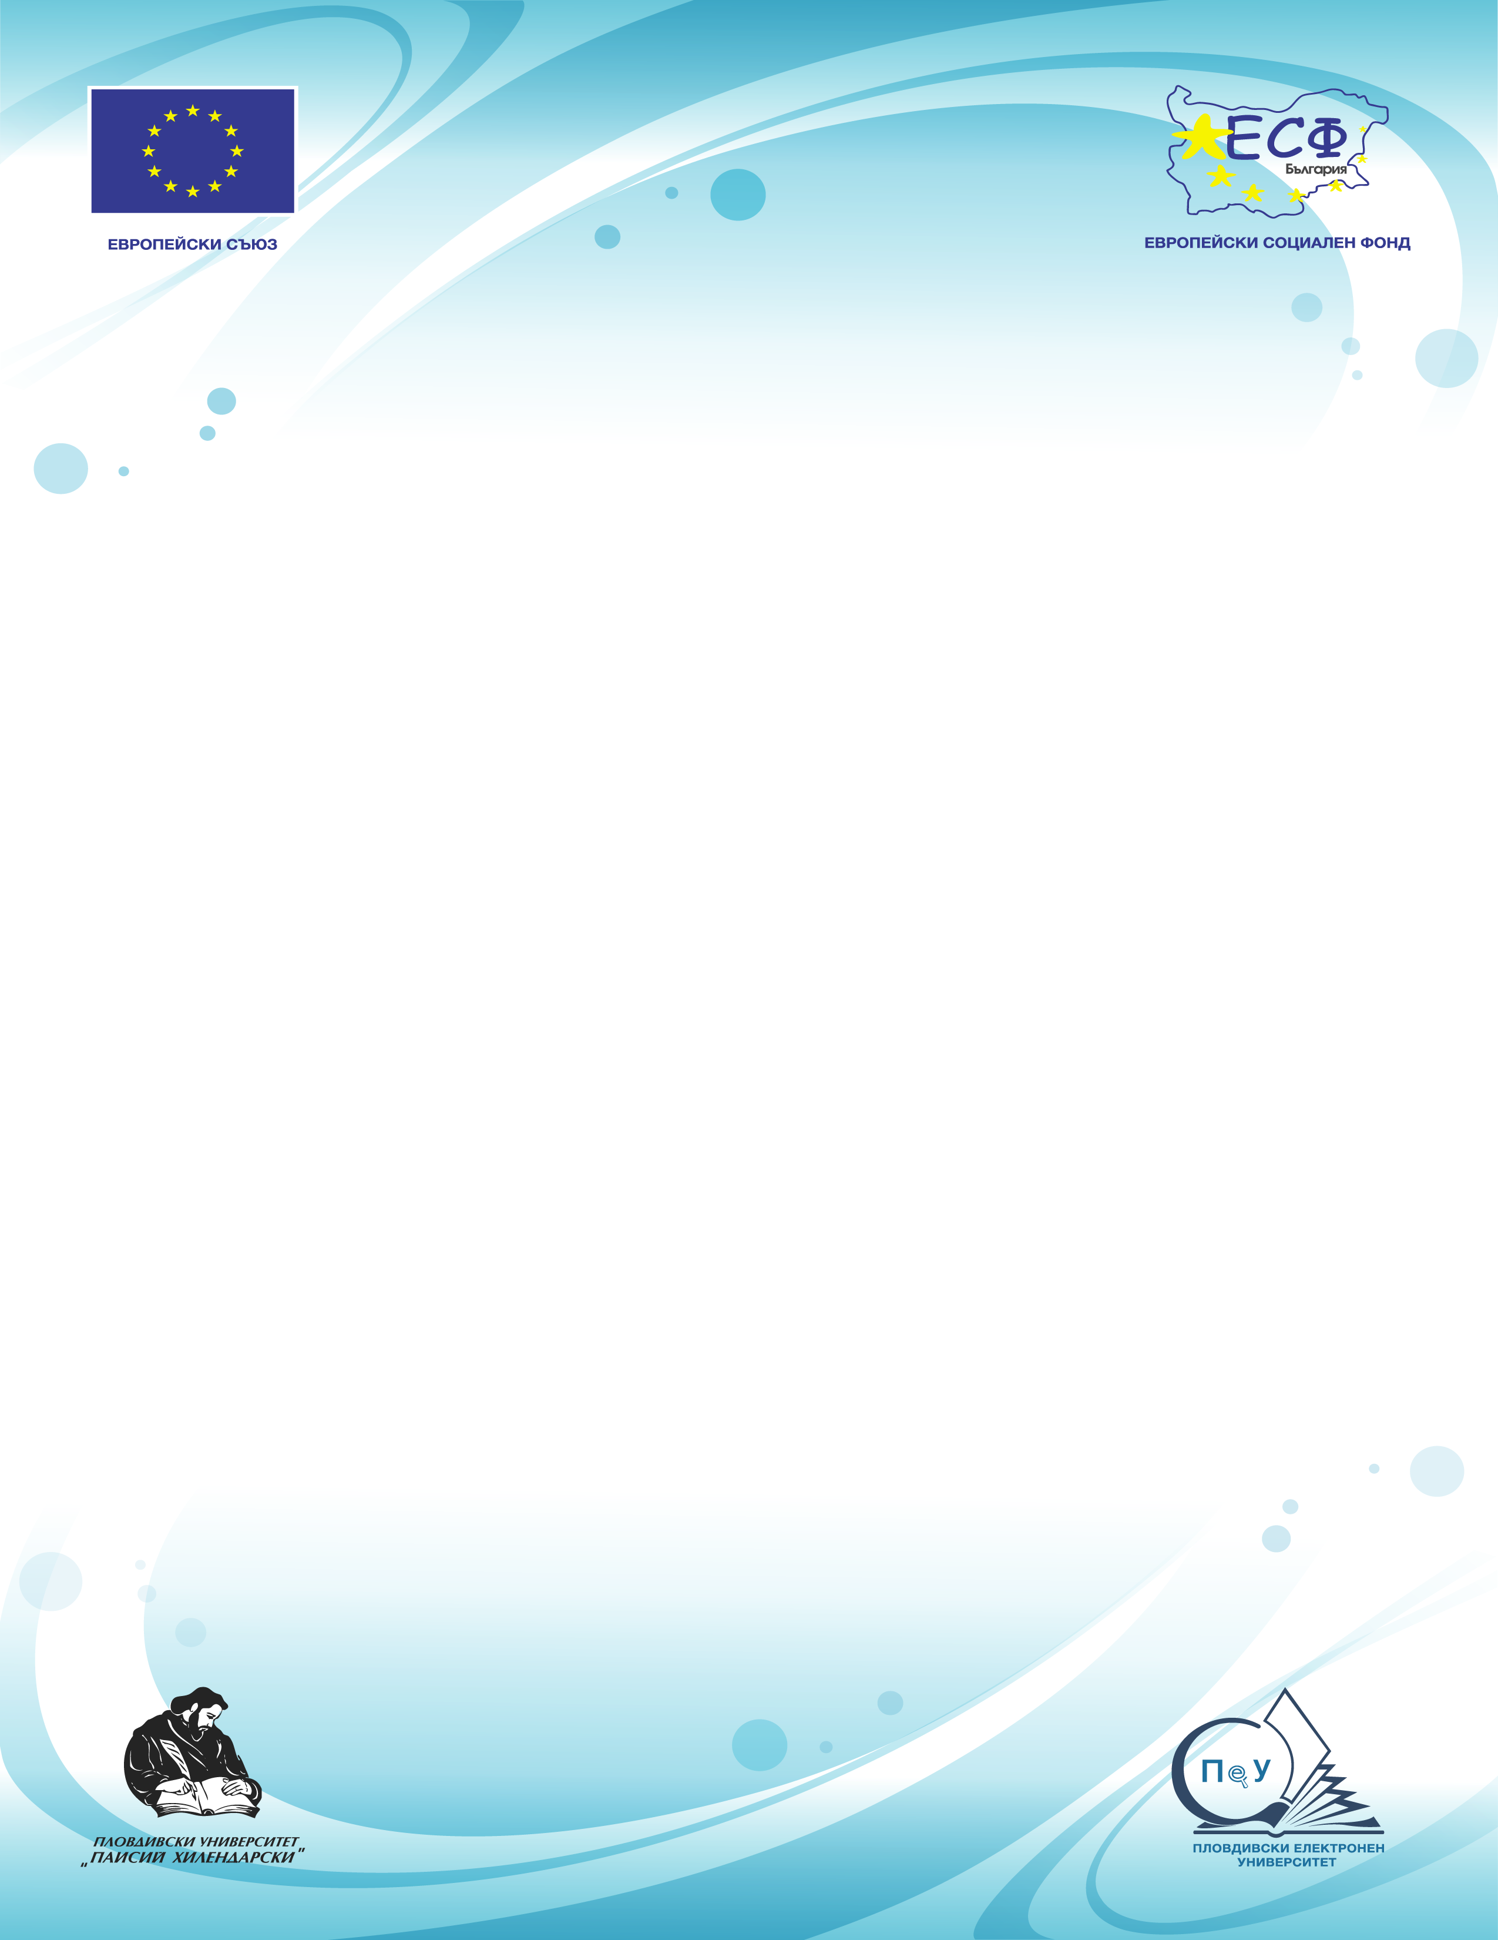

**Модул 3:** Създаване на e-тестове и тестови единици.

**Лектор**: Христина Костадинова **Място**: Заседателна зала (Ректорат на ПУ)

**Дата**: 22.11.13 (петък) **Начало**: 12:00 ч. **Продължителност**: 3 уч. часа

**Дейност: Д4.** Повишаване на квалификацията на студенти и преподаватели

**Събитие:** Обучителен семинар за преподаватели

**Тема: Е-ОБУЧЕНИЕ В MOODLE**

**Инвестира във вашето бъдеще!**

**Схема:** BG051PO001-4.3.04„Развитие на електронни форми  
на дистанционно обучениев системата   
на висшето образование“ по Оперативна програма „Развитие на човешките ресурси“

***ПРОЕКТ BG051PO001-4.3.04-0064 „Пловдивскиелектроненуниверситет (ПеУ):  
национален еталон за провеждане на качествено е-обучение  
в системата на висшето образование”***

*Проектът се осъществява с финансовата подкрепа на*

*Оперативна програма „Развитие на човешките ресурси”,*

*съфинансирана от Европейския социален фонд на Европейския съюз*